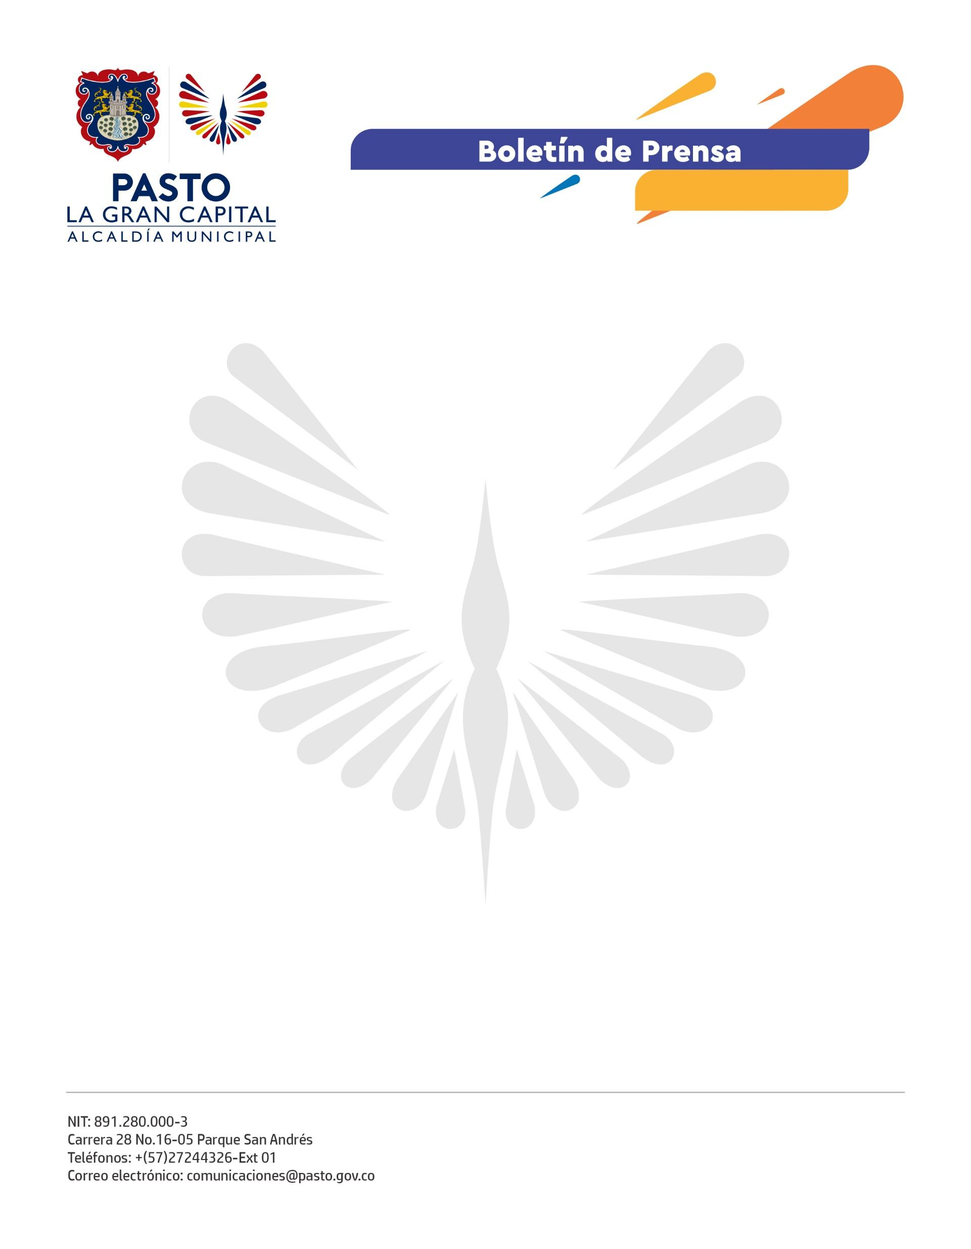
No. 078
16 de febrero de 2022

POR PRIMERA VEZ PASTO TENDRÁ STAND EXCLUSIVO EN ANATO 2022, LA VITRINA DE TURISMO MÁS IMPORTANTE DE AMÉRICA LATINA

Pasto estará presente en Anato 2022, la feria de turismo más importante de América Latina, donde por primera vez contará con stand propio. El evento se cumplirá en las instalaciones de Corferias, en Bogotá, entre el 23 y 25 de febrero con la participación de más de 900 expositores nacionales y 20 países invitados.

El municipio tendrá un lugar exclusivo para la difusión de la oferta turística, además de ser una plataforma para el fomento de Pasto Ciudad Creativa y sus dos patrimonios culturales inmateriales de la humanidad: el Carnaval de Negros y Blancos y el Barniz de Pasto Mopa Mopa; entre otras expresiones.

El Alcalde de Pasto, Germán Chamorro de la Rosa, precisó que la participación en Anato 2022 cobra gran importancia para el territorio porque potencializará el turismo como motor de la economía cultural y el desarrollo.

“Hacemos parte de la Red de Ciudades Creativas del mundo, con 295 localidades reconocidas por la Unesco lo que nos ubica en un lugar privilegiado para la promoción turística dentro y fuera del país. En Anato, miles de personas tendrán la oportunidad de descubrir lo que somos en arte, cultura y naturaleza”, manifestó el mandatario local.

En el stand 701 del Pabellón Verde, los visitantes, incluidos los 32 departamentos de Colombia, vivirán de cerca la magia en artesanía y arte popular que identifica a la ciudad, con muestras de oficio que representan la ancestralidad e identidad del sur.

Así mismo, los espectadores podrán conocer aspectos relevantes que ubican a Pasto como capital teológica y destino turístico predilecto en temporadas como Semana Santa e invitan a vivir el encanto de sus atractivos naturales como La Laguna de La Cocha y la diversidad cultural y gastronómica de sus 17 corregimientos.

s.
No. 078

16 de febrero de 2022

Igualmente, durante la feria y en evento especial con presencia del Alcalde de Pasto Germán Chamorro de la Rosa, en articulación con el Ministerio de Tecnologías de la Información y las Comunicaciones y la empresa de Servicios Postales Nacionales 4-72, se realizará la firma y matasellado de estampillas de la emisión filatélica con 10 motivos alusivos al Carnaval de Negros y Blancos y al Barniz de Pasto Mopa – Mopa.

El logro es un reconocimiento a la cultura y esencia del territorio que internacionaliza y conecta a Pasto con 192 países de la Unión Postal Universal, donde circularán cerca de 20.000 estampillas.

